

**每日市场报告**

**2024年3月22日** 

 **市场综述**

截至3月21日，美国三大股指继续上涨，再创历史新高，道指涨超300点。自5月28日起，美股交易结算周期从T+2变成T+1。美元指数跌涨0.58%报104.01，非美货币普遍下跌，离岸人民币对美元跌106个基点报7.2218。国际油价全线下跌；国际贵金属期货收盘涨跌不一，LME期铜涨0.4%报8963.5美元/吨，COMEX黄金期货涨1.03%报2183.3美元/盎司，COMEX白银期货跌0.75%报24.915美元/盎司。5月 ICE 原糖期货合约收涨1.3%，结算价报22.06美分/磅。ICE 5月期棉期货合约收涨0.03%，结算价报92.21美分/磅。

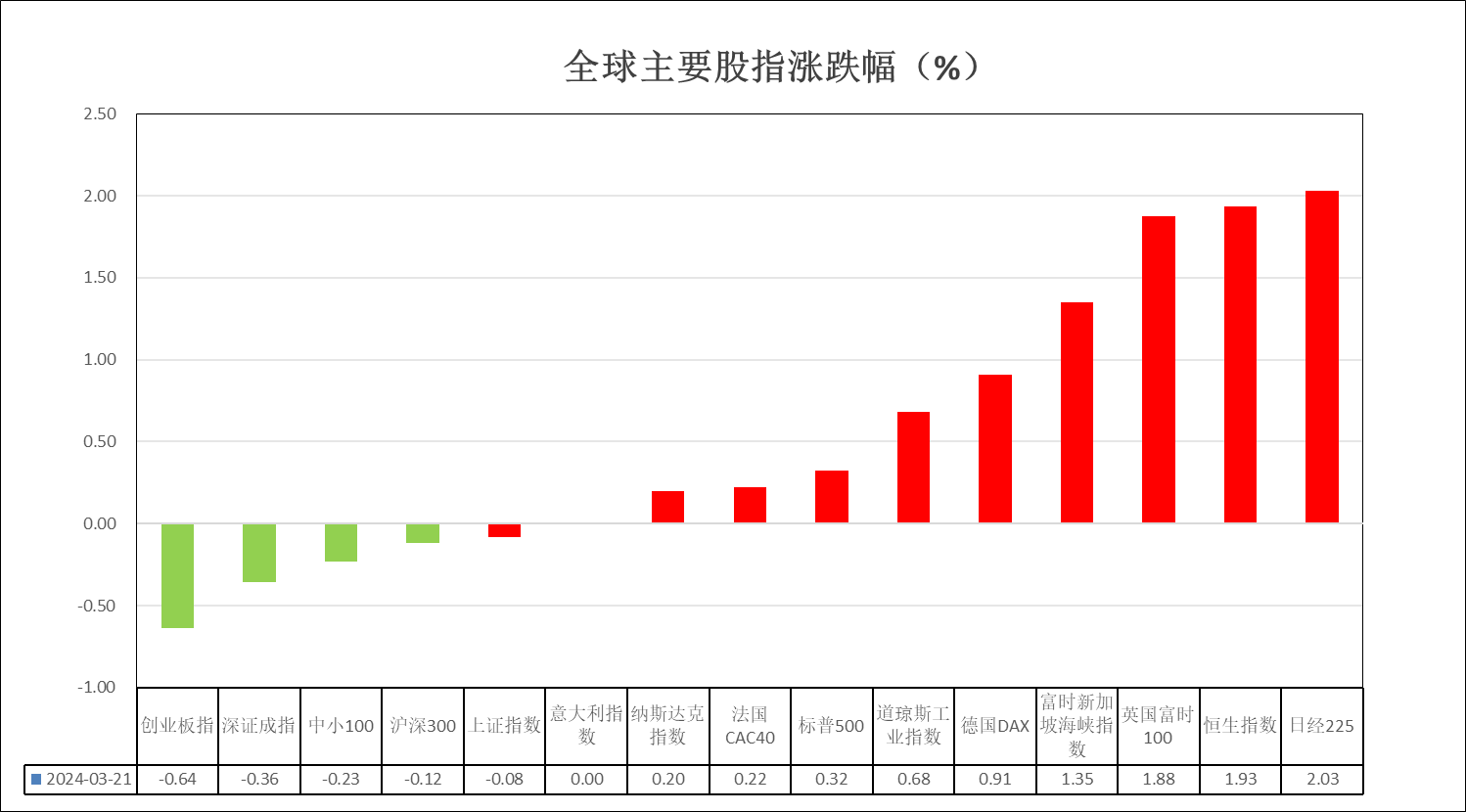

图表1：全球主要股指涨跌幅

 **消息回顾**

【瑞士央行意外宣布降息，将关键政策利率下调25个基点，从1.75%降至1.5%，打响了G10国家央行降息的“第一枪”。】

【美国2023年第四季度经常帐赤字1948亿美元，预期赤字2090亿美元，前值赤字2003亿美元。】

【美国3月标普全球制造业PMI初值52.5，预期51.7，2月终值52.2，初值51.5；服务业PMI初值51.7，预期52.0，2月终值52.3，初值51.3；综合PMI初值52.2，预期52.2，2月终值52.5，初值51.4。】

【美国截至3月16日当周初请失业金人数21.0万人，预期21.5万人，前值20.9万人；四周均值21.125万人，预期21.5万人，前值20.8万人。截至3月9日当周续请失业金人数180.7万人，预期182.0万人，前值181.1万人。】

【英国央行连续第五次维持基准利率在5.25%不变，符合市场预期。】

【英国3月制造业PMI初值49.9，为2022年7月以来新高，预期47.8，2月终值47.5，初值47.1；服务业PMI初值53.4，预期53.8，2月终值53.8，初值54.3；综合PMI初值52.9，预期53.1，2月终值53.0，初值53.3。】

【欧元区3月制造业PMI初值45.7，预期47，2月终值46.5，初值46.1；服务业PMI初值51.1，预期50.5，2月终值50.2，初值50.0；综合PMI初值49.9，预期49.7，2月终值49.2，初值48.9。】

【欧元区1月未季调经常帐盈余248.7亿欧元，前值盈余426.6亿欧元；季调后经常帐盈余393.54亿欧元，前值盈余319.5亿欧元。】

【德国3月制造业PMI初值41.6，预期43.1，前值42.5；服务业PMI初值49.8，预期48.8，前值48.3；综合PMI初值47.4，预期47.0，前值46.3。】

【法国3月制造业PMI初值45.8，为2个月新低，预期47.5，前值47.1；服务业PMI初值47.8，为2个月新低，预期48.7，前值48.4；综合PMI初值47.7，为2个月新低，预期48.6，前值48.1。】

【日本3月制造业PMI初值为48.2，2月初值及终值均为47.2；服务业PMI初值为54.9，2月终值52.9，初值52.5；综合PMI初值为52.3，2月终值50.6，初值50.3。】

【澳大利亚2月就业人口增11.65万人，预期增4万人，前值增0.05万人；季调后失业率为3.7%，预期4%，前值4.1%。】

 **今日关注**

|  |  |  |
| --- | --- | --- |
| **时间** | | **数据/事件** |
| **2024/3/22** | **7：30** | 日本2月核心CPI |
| **2024/3/22** | **7：50** | 日本至3月15日当周买进外国债券/股票 |
| **2024/3/22** | **8：01** | 英国3月GFK消费者信心指数 |
| **2024/3/22** | **15：00** | 德国1月进口物价指数 |
| **2024/3/22** | **15：00** | 法国3月综合、服务业、制造业PMI初值 |
| **2024/3/22** | **16：30** | 英国2月季调后零售销售 |
| **2024/3/22** | **17：00** | 德国3月IFO商业景气指数 |
| **2024/3/22** | **19：00** | 英国3月综CBI工业订单差值 |
| **2024/3/22** | **20：30** | 加拿大1月零售销售 |
| **次日** | **01：00** | 美国至3月22日当周石油钻井总数 |

 **观点汇总**

**美元指数**

截至周五，美元指数涨0.58%报104.01，非美货币普遍下跌，欧元兑美元跌0.57%报1.0860，英镑兑美元跌1.05%报1.2655，澳元兑美元跌0.25%报0.6570，美元兑日元涨0.24%报151.62。昨日公布的美国PMI数据显示制造业经济活跃度再次走强，而服务业指标虽有所回落但仍处于扩张区间，反映整体经济韧性尚存。而欧元区制造业PMI则显著回落，服务业PMI小幅上升，整体经济数据略朝扩张区间靠近。昨日瑞士央行意外降息使美国与瑞士利差扩大，美元指数得到显著提振。往后看，短期内美国与非美国家经济走势差异或使市场提高非美央行提前降息的预期，美国与非美国家利差扩大或持续提振美元指数。

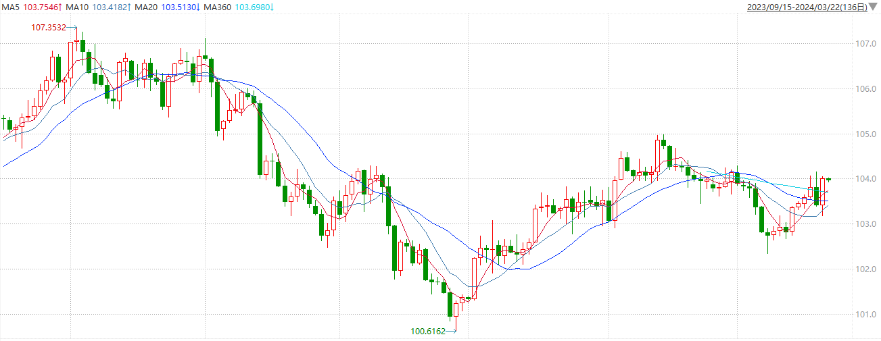

图2：欧元兑美元主力合约走势图

**S&P500**

截至截至3月22日，标普500指数收涨0.32%至5241.53点；迷你标普500主力合约收涨0.27%至5307.5点。美股周四收高，三大股指均再创历史最高收盘纪录。市场继续评估美国通胀状况与美联储的降息前景。策略上，逢低试多。详细支撑阻力位请见图表3。

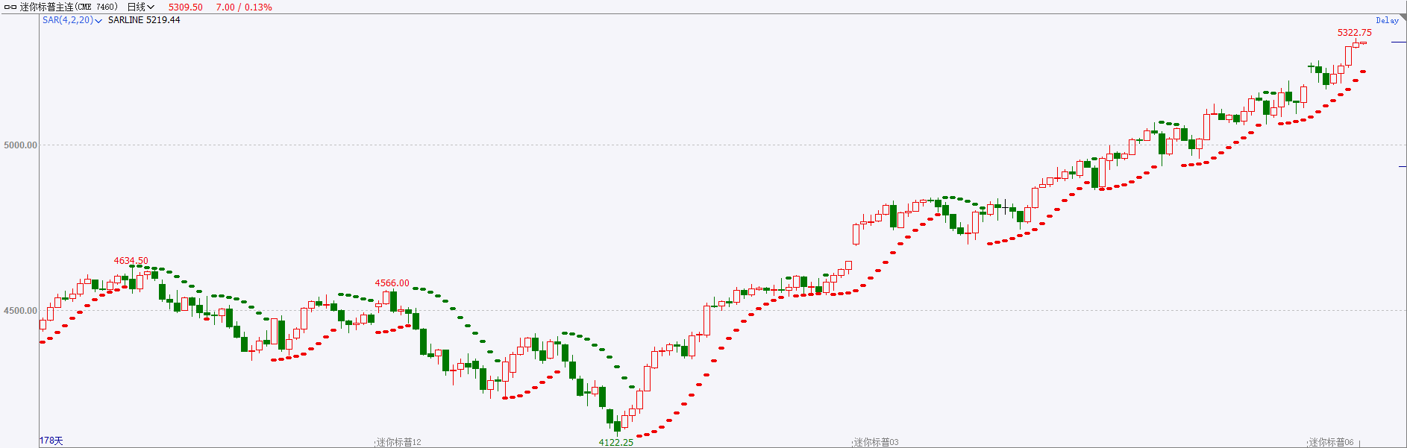

图3：S&P500走势图

**富时中国A50**

截至3月21日，富时中国A50指数收涨0.12%至12209.30点；新交所富时A50期指主力合约收涨0.03%至12220点。政策平稳落地、与市场预期一致，财政政策力度中性、房地产延续弱势、经济持续修复但结构性改善仍需时间。目前市场对经济基本面预期边际改善，市场的结构性机会不断显现，短期市场聚焦的重点可能转向经济基本面改善情况。策略上，短线观望为主。详细支撑阻力位请见图表4。

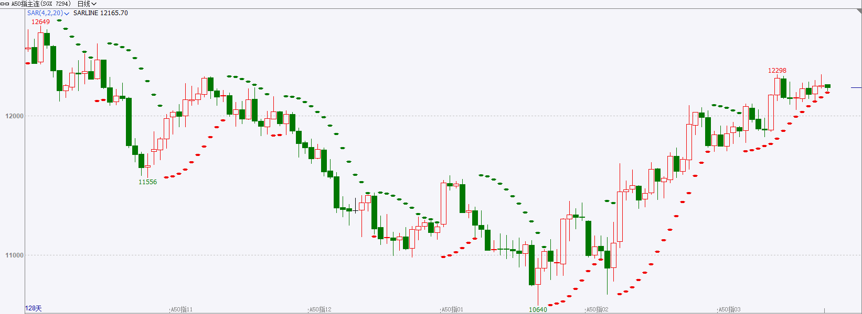

图4：富时中国A50指数走势图

**铜**

因瑞士央行意外降息提振了美元，叠加美国经济表现强劲，隔夜美元指数快速走强，交投于104.01。基准的10年期美债收益率收报4.2660%，对美联储政策利率最敏感的2年期美债收益率收报4.6430%。

库存方面：截至3月21日，LME铜库存为111325吨，环比-1000吨。3月15日当周，上海期货交易所阴极铜库存为286395吨，周环比+ 47150吨。

外盘持仓方面：根据CFTC公布的最新数据显示，截止至3月5日当周，非商业多头持仓87439手，空头为82012手，净空持仓为5427手，较上周净多增加10754手。

隔夜COMEX铜先涨后跌，其中2405合约报收4.06美元/磅，涨跌幅+0.3%。国际方面，瑞士央行意外地将基准利率从1.75%下调至1.5%，超出市场预期，间接提振美元。国内方面，中国人民银行副行长宣昌能：法定存款准备金率仍有下降的空间。正加强监测资金空转问题，促进提高资金使用效率。国内流动性仍有释放空间，偏宽货币政策亦将主力消费提升。基本面上，铜矿端供应偏紧在TC/RC费用持续走软的带动下表现更为明显，需求方面，4月即将迎来今年国内的第一波冶炼厂集中检修期，冶炼厂有提前备库需求。现货供给端减产预期提升，需求预期转好。操作上，建议COMEX铜2405合约轻仓逢低短多交易，注意交易节奏及风险控制。

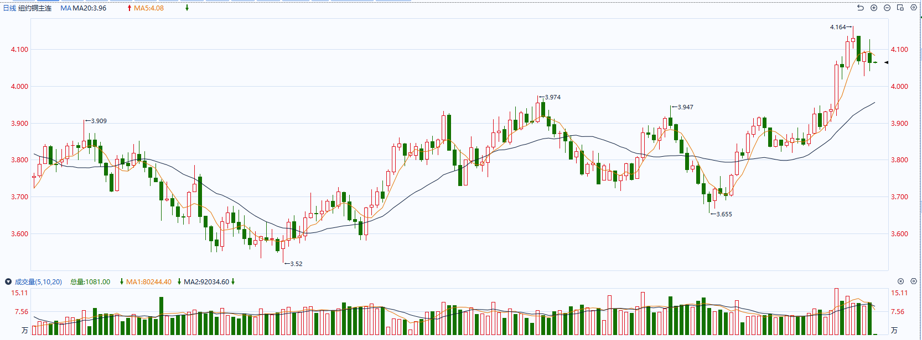

图5：COMEX铜日线走势图

**黄金**

消息面：昨日公布的美国PMI数据显示制造业经济活跃度再次走强，而服务业指标虽有所回落但仍处于扩张区间，反映整体经济韧性尚存。而欧元区制造业PMI则显著回落，服务业PMI小幅上升，整体经济数据略朝扩张区间靠近。昨日瑞士央行意外降息使美国与瑞士利差扩大，美元指数得到显著提振。

外盘持仓方面：截至3月21日，SPDR Gold Trust黄金ETF持仓量为838.5吨，较上一交易日持平。

往后看，短期内美国与非美国家经济走势差异或使市场提高非美央行提前降息的预期，美国与非美国家利差扩大或持续提振美元指数及美债收益率，贵金属价格或相对承压。操作上建议，日内轻仓做空，请投资者注意风险控制。

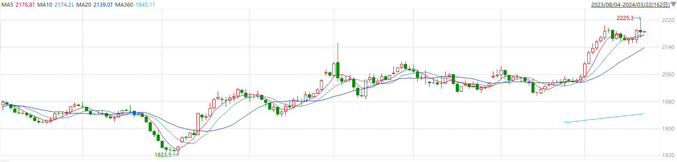

图6：COMEX黄金日线走势图

**原油**

美国能源信息署（EIA）周三报告称，上周美国原油库存意外下降。尽管汽油库存减少330万桶至2.308亿桶，但是作为需求指标的汽油供应量却减少了23.5万桶至880万桶/日，这也是三周来首次低于900万桶/日。瑞穗能源期货总监鲍勃?亚戈尔表示，这表明支撑近期油价上涨的汽油市场可能已经超买。  
　　此外，美国起草了一项要求加沙停火的联合国决议，该决议将要求释放40名以色列人质，以换取被关押在以色列监狱中的数百名巴勒斯坦人。这也令油价承压。此前联合国要求巴以停火的联合国决议遭到美国一票否决。  
　　周三美联储将利率维持在5.25%至5.50%的区间，但是仍维持今年三次降息的预期，这也令投资者感到振奋。利率降低可能会促进经济和商品需求。  
　　3月份美国商业活动保持稳定，但是物价全面上涨，表明通胀可能继续保持高位。  
　　交易商继续评估乌克兰袭击俄罗斯炼油厂对全球原油供应的影响。本月乌克兰无人机袭击了至少七家俄罗斯炼油厂，导致俄罗斯炼油能力下降7%，即每天约370,500桶。  
　　分析师表示，如果俄罗斯生产商无法出口原油并面临储存空间限制，长期中断可能会迫使俄罗斯生产商减少原油生产。  
　　其他消息包括，德国央行周四表示，2024年一季度德国经济可能陷入衰退，因为消费疲软和工业需求疲软。与此同时，英国央行行长周四表示，英国经济正“朝着正确的方向发展”，英国央行可以开始降息。

纽约商品期货交易所（NYMEX）的西德克萨斯中质原油（WTI）5月合约较上一交易日下跌0.20美元或0.25%，报81.07美元/桶，短期呈现高位震荡走势。支撑位：80；压力位：82.6。

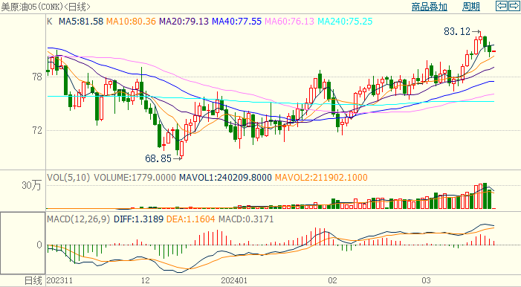图7：原油（WTI）

**ICE原糖**

洲际期货交易所（ICE）原糖期货周四收高，自逾一周低位反弹。交投最活跃的ICE 5月原糖期货合约收盘收涨0.29美分或1.30%，结算价每磅22.06美分。操作上，建议5月 ICE原糖短期暂且观望。

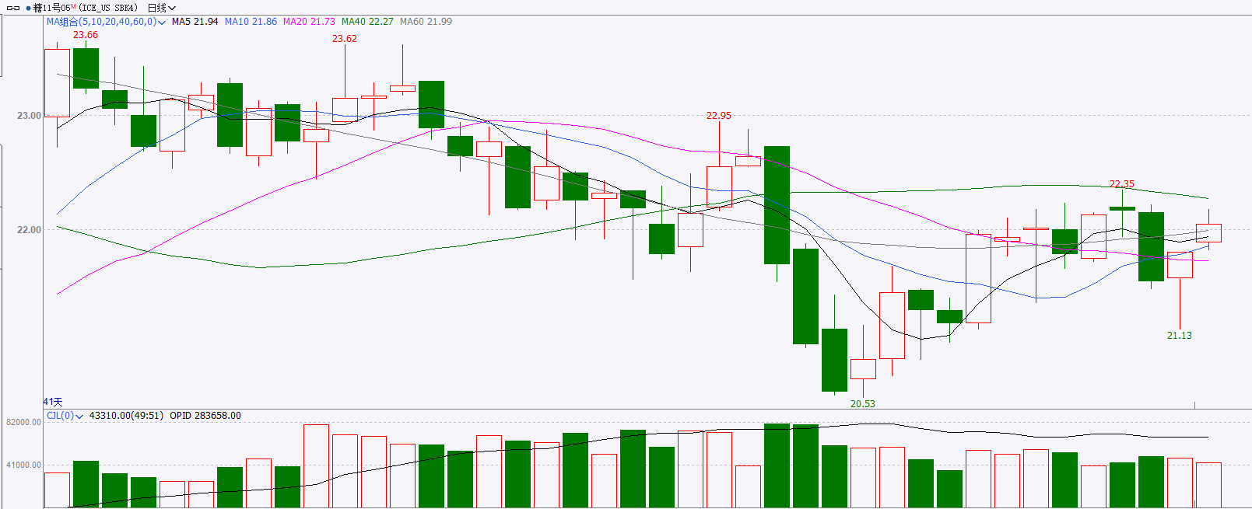图8：ICE原糖期货主力合约日走势图及支撑位、阻力位

**ICE棉花**

洲际交易所(ICE)棉花期货周四小幅收高，受美国农业部积极的出口销售数据及其他市场上涨支撑。交投最活跃的ICE 5月期棉收涨0.03美分或0.03%，结算价报92.21美分/磅。操作上，建议5月 ICE 期棉短期暂且观望为宜。

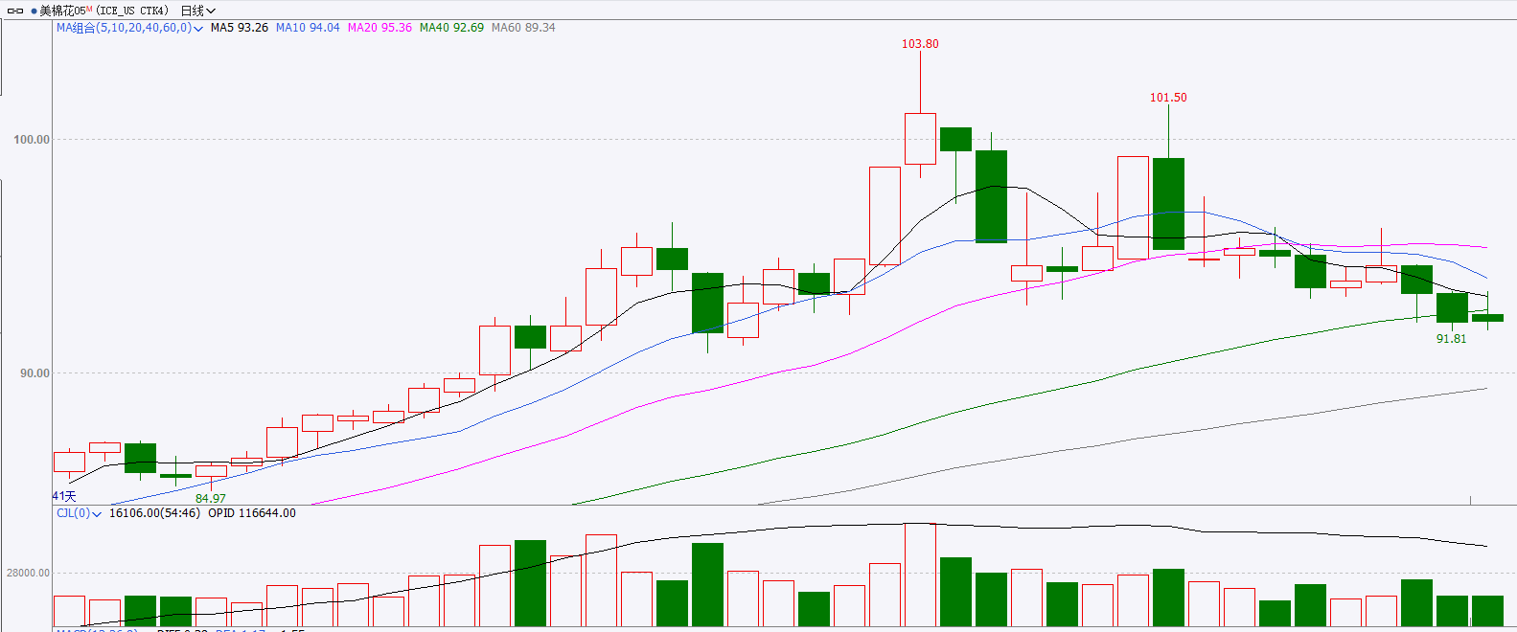

图9：ICE棉花期货主力合约日走势图及支撑位、阻力位

△ 免责声明

此报告由瑞达国际所编制。本报告采用之资料及意见均相信可靠及准确，但本公司并不对各分析或有关资料之可 靠性及准确性作出全面性保证。本报告只供客户或读者作参考之用，客户或读者不应完全依靠本报告内容作为投资准 则。

本报告之资料及意见如有任何更改，恕不另行通知。本报告并非及并无意图构成任何作价或招揽进行买卖本报告 提及的商品。本公司不会对任何因依靠本报告作出任何买卖而引致之任何损失承担任何责任。



24小时客服电话： 00852 - 25342000/86 - 13603059885

24小时传真电话： 00852 - 25632368

客服邮箱： cs@ruida- int . com

客服QQ： 203195058/2938472186

网址：www. ruida- int . com

地址: 香港湾仔菲林明道8号大同大厦17楼05 - 06室